РОССИЙСКАЯ ФЕДЕРАЦИЯ
ООО «Костромской завод вентиляционно-отопительного оборудования»
156010, Кострома г., Солониковская ул., дом № 10Г тел. (4942) 496-777; 496-555; 496-444
ИНН 4443021695 БИК 043469623 Р/С 40702810829000000668 Отд. №8640 Сбербанк
России г. Кострома К/с 30101810200000000623 Отд. №8640 Сбербанк России г.Кострома
Код ОКПО 32509656 Код ОКОНХ 14711,51121,71100
Опросный лист на машины тягодутьевые центробежные

Вопросы | Ответы
Наименование тягодутьевых машин
(ВД, ВДН, Д, ДН, ВМ, ВГДН, ВВДН и т.д.)
Конструктивное исполнение
(без ходовой части, с ходовой частью)
Одностороннее или двухстороннее всасывание
Тип ходовой части
(масляная ванна или подшипниковые опоры SKF на консистентной смазке)
Конструктивное исполнение спирального корпуса
(необходимость «съемной четвертинки», сливной пробки, люков для обслуживания рабочего колеса и т.д.)
С всасывающим карманом или без
Угол разворота спирального корпуса и кармана
Исполнение ЛЕВ / ПР
Назначение машин (указать наименование агрегата, в котором используется ТДМ)
Перемещаемая среда (указать концентрацию пыли, золы, фракционный состав, наличие и % содержания агрессивных компонентов).
Производительность, м³/час
Температура рабочей среды, °С
Барометрическое давление, мм.рт.ст. (окружающей среды в месте установки ТДМ)
Полное давление с учетом параметров перемещаемой и окружающей среды, Па
Тип электродвигателя:
мощность, кВт
напряжение, В
скорость вращения, об/мин
частота сети , Hz
степень защиты
Метод пуска (с пусковым устройством, плавное регулирование, без пускового устройства)
Необходимость поставки пускового оборудования
Потребляемая мощность, кВт
Климатическое исполнение
Комплектация МЭО
Наименование проекта, по которому данная машина применена.

Название фирмы Телефон Факс e-mail

Должность заполняющего ФИО Дата Подпись

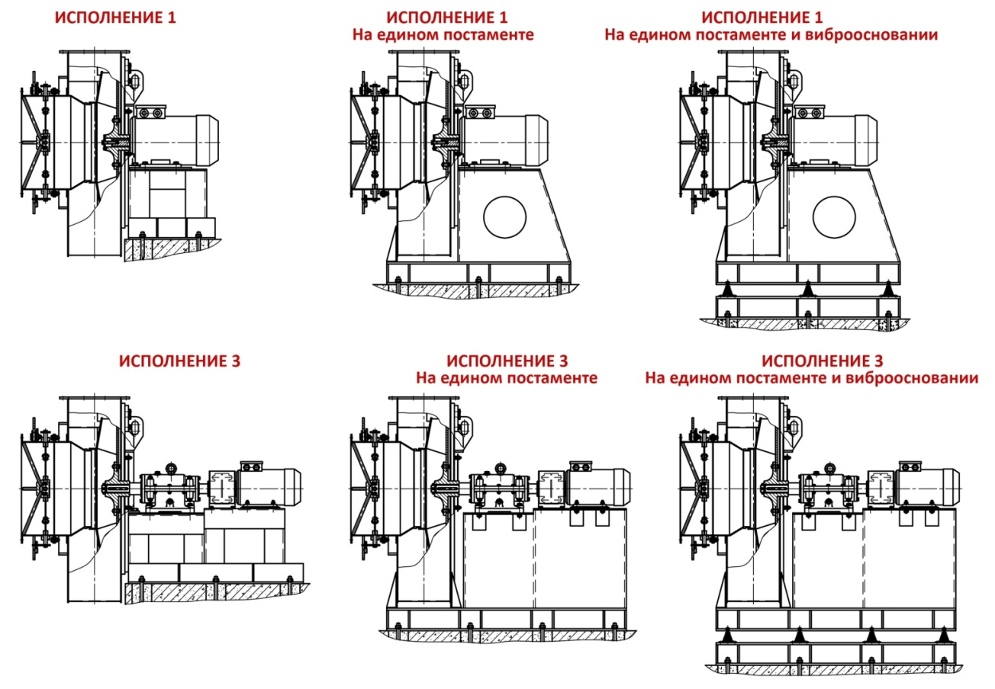

Варианты конструктивных исполнений 1 и 3 тягодутьевых машин типоразмеров
№2,5-13 выпускаемых ООО «КОНЦЕРН МЕДВЕДЬ»

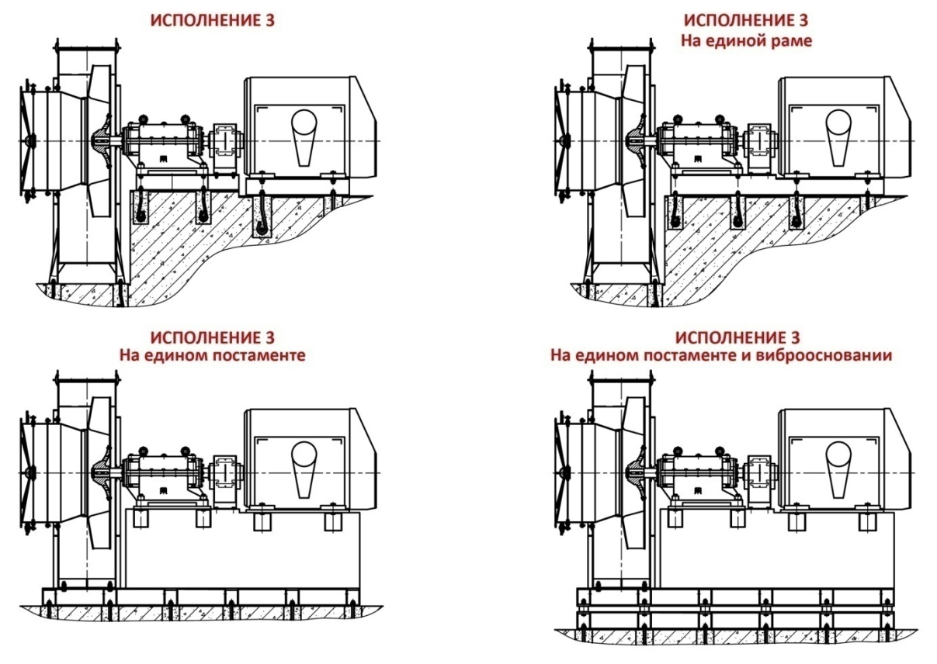

Варианты конструктивного исполнения 3 тягодутьевых машин типоразмеров
№13,5-22 выпускаемых ООО «КОНЦЕРН МЕДВЕДЬ»

